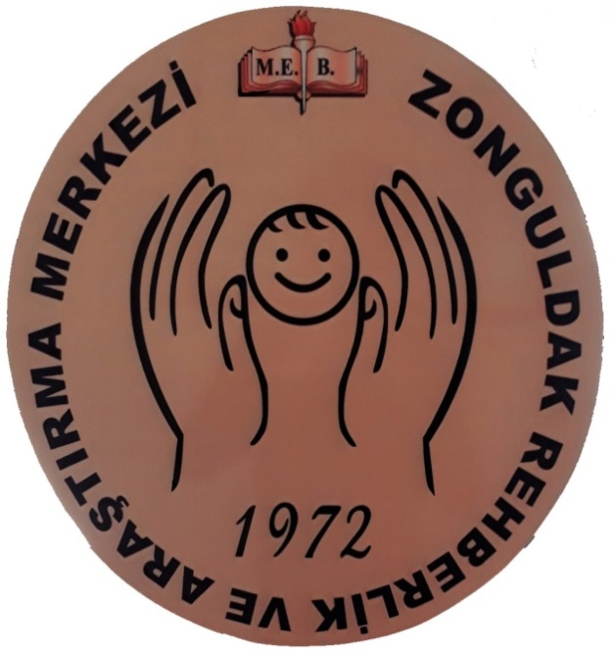
ZONGULDAK
RAM
‘’Rehberim RAM OLSUN’’ PROJESİ

- Projenin Adı
Bu proje ile rehber öğretmeni olmayan okullarda rehberlik hizmet türlerinden önleyici ve gelişimsel hizmet türü esas alınmak üzere çalışmaların yürütülmesi, önlemlerin alınması ve RAM’ın sorumluluk bölgesinde olan rehber öğretmeni olmayan okullara ulaşılması hedeflendiğinden projenin adı “Rehberim RAM OLSUN!” olarak ifade edilmiştir.

- Projenin Amaçları
- Rehber öğretmeni olmayan ortaokullar ile merkezimiz arasında işbirliği, iletişim ve etkileşim düzeyini artırmak.
- Merkezimiz faaliyetleri hakkında bilgi vererek, rehber öğretmeni olmayan ortaokullar ile eşgüdümlü çalışmayı kolaylaştırmak.
- Bakanlık tarafından belirlenen genel hedeflerimiz ile İl Milli Eğitim Müdürlüğümüz tarafından belirlenen yerel hedefler kapsamında rehber öğretmeni olmayan ortaokullarda rehberlik faaliyetlerini gerçekleştirmek.
- Psikososyal destek programı kapsamında rehber öğretmeni olmayan okulların öğrenci ve öğretmenlerine önleyici etkinlikleri uygulamak.
- Bilinçli teknoloji kullanımı konusunda velilere bilgilendirme çalışması yapmak.

- Projenin Gerekçesi
Bu proje ve proje konusu, Milli Eğitim Bakanlığı Rehberlik ve Psikolojik Danışma Hizmetleri Yönetmeliği ve ilgili Genelgelerin hükümlerine dayanılarak belirlenmiş olup; proje, rehber öğretmeni olmayan ortaokullar ile merkezimiz arasında bağı daha da güçlendirmek, eş güdümlü çalışmayı sağlamak, fırsat eşitliği yaratmak, genel ve yerel hedeflerin rehber öğretmeni olmayan okullarda da gerçekleşmesini sağlamak ve psikososyal destek programının önleyici etkinliklerinin gerçekleştirilmesi gerekçesi ile hazırlanmıştır.

- Projenin Uygulanma Alanı
Bu proje; Valilik makamının oluruna bağlı olarak Zonguldak Rehberlik ve Araştırma Merkezi görev bölgesindeki; Merkez, Kozlu ve Kilimli ilçelerinde rehber öğretmeni olmayan ortaokullarda uygulanacaktır.

- Projenin Hedefleri
- Rehber öğretmeni olmayan ortaokullar ile merkezimiz arasındaki iletişim ve işbirliğinin güçlendirilmesi, yeni iletişim kanallarının kurulması hedeflenmektedir.
- Merkezimizin ve bünyemizde gerçekleştirilen okullarımıza tanıtılarak, yardım alabileceği konular hakkında bilgi sahibi olmaları hedeflenmektedir.
- Genel hedeflerimiz arasında yer alan rehberlik faaliyetlerinin tanıtılması ve şiddeti önleme konularında öğrenci ve öğretmenlerimizde farkındalık oluşturulması ve genel hedeflere ilişkin çalışmaların yapılması hedeflenmektedir.
- Yerel hedeflerimiz arasında yer alan bilinçli teknoloji kullanımı konusunda 7. ve 8. sınıf öğrencilerine ve velilerine bilgilendirme çalışması yapılması hedeflenmektedir.
- Psikososyal destek programı kapsamında cinsel istismar travma türüne yönelik önleyici etkinliklerin 7. ve 8.sınıf öğrencileri ve sınıf rehber öğretmenlerine uygulanması hedeflenmektedir.

- Projenin Dayanağı
- Milli Eğitim Bakanlığı Rehberlik ve Psikolojik Danışma Hizmetleri Yönetmeliği,
- 2002/11 Psikososyal Müdahale Hizmetleri Genelgesi,
- 5395 Sayılı Çocuk Koruma Kanunu
- 2002/27 Okul-Veli İşbirliği Genelgesi,
- 2003/91 Çocuk ve Gençlerin Risklerden Korunması Genelgesi,
- 2006/22 Öğrencilerin Zararlı Madde Kullanımı ve Şiddet Gibi Risklerden Korunması Genelgesi
- 2006/26 Okullarda Şiddetin Önlenmesi Genelgesi,
- 2008/60 Kaynaştırma Yoluyla Eğitim Uygulamaları,
- 2009/09 Eğitim Ortamlarında Şiddetin Önlenmesi ve Azaltılması Genelgesi
- 2014/20 Uyuşturucu Kullanımı ve Bağımlılık İle Mücadele Genelgesi

- Projenin Uygulanması ve Süresi
Projenin uygulama aşaması ve takvimi Ek-1’de sunulmuştur.
Projenin günlük uygulama planı Ek-2’de sunulmuştur.

- Projenin Uygulanmasında İşbirliği Yapılacak Kurum ve Kuruluşlar
- Zonguldak İl Milli Eğitim Müdürlüğü
- Kozlu ilçe Milli Eğitim Müdürlüğü
- Kilimli ilçe Milli Eğitim Müdürlüğü
- Zonguldak Yeşilay
- Görev bölgesinde yer alan örgün ve yaygın ait eğitim-öğretim kurumları,
- Zonguldak Aile, Çalışma ve Sosyal Hizmetler İl Müdürlüğü

- Projenin Ana Faaliyetleri
- Sınıf etkinlikleri
- Broşür çalışması
- Seminer ve brifing çalışması
- Grup rehberlik faaliyeti
- Görüşme

- Projede Görev Alacak Rehber Öğretmenler
- Fikret KAPLAN Zonguldak Rehberlik ve Araştırma Merkezi
- Mehmet Ali AKYOL Dr. Derviş Nihat Arkat İlkokulu
- Eren YILMAZ Zonguldak Rehberlik ve Araştırma Merkezi
- Esra KONUR Zonguldak Rehberlik ve Araştırma Merkezi
- Duygu GÖKTAŞ Zonguldak Rehberlik ve Araştırma Merkezi
- Gözdenur ÜNSAL Eren Enerji MTAL
- Esra YILDIZ Kilimli Atatürk Anadolu Lisesi
- Sinem KARADAĞ Gelik Ayiçi 100. Yıl Ortaokulu

